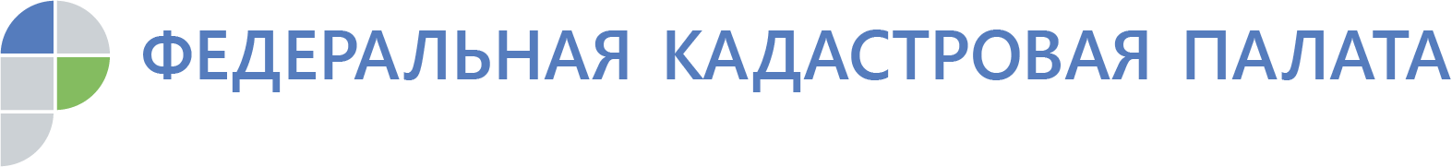
Вопросы межведомственного взаимодействия обсудили в Кадастровой палате
В Кадастровой палате республики состоялось совещание с представителями органов местного самоуправления.
18-19 декабря 2019 года на площадке Кадастровой палаты Республики Адыгея состоялось совещание с представителями органов местного самоуправления. В мероприятии приняли участие представители органов местного самоуправления Гиагинского, Красногвардейского, Кошехабльского, Шовгеновского, Майкопского, Тахтамукайского, Теучежского районов республики, а также города Майкопа и Адыгейска.
На совещании рассмотрен ряд вопросов взаимодействия органов местного самоуправления и органа регистрации прав, в числе которых, основания для постановки на государственный кадастровый учет и государственной регистрации права сервитутов.
В рамках проведения мероприятия, специалисты Кадастровой палаты обозначили основные ошибки, допускаемые «муниципалами» при формировании документов на кадастровый учет земельных участков и объектов капитального строительства.
- «В ходе кадастрового учета объектов недвижимости выявляются однотипные ошибки при подготовке правоустанавливающих документов уполномоченными органами власти. Основные ошибки допускаются при формировании земельных участков, с видами разрешенного использования, не соответствующими Правилам землепользования и застройки, – поясняет эксперт Кадастровой палаты республики Елена Максимова. - Наличие в законе о регистрации вышеуказанных норм напрямую обуславливает зависимость государственного кадастрового учета и государственной регистрации прав от качества подготовки Правил землепользования и застройки, а именно: в случае наличия в Правилах землепользования и застройки (утвержденных ими градостроительных регламентов и границах территориальных зон) недостатков вероятность принятия решения о приостановлении возрастает».

Контакты для СМИ
тел.: 8(8772)593046-2243
press@01.kadastr.ru

